**Champ magnétique crée par un courant électrique**

**I- Champ magnétique crée par un conducteur rectiligne**

**1- Spectre de champ magnétique d’un conducteur rectiligne**

Des charges électriques en mouvement génèrent aussi des champs magnétiques. Pour un fil rectiligne dans lequel circule un courant électrique d’intensité I, le champ magnétique, noté traditionnellement , présente des lignes de champ circulaires.

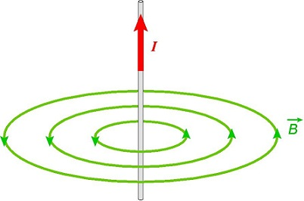

La norme B du champ magnétique décroît en , avec *r* la distance qui nous sépare du fil. D’autre part, B est proportionnel à I.

**2- Sens de vecteur champ magnétique**

**2- 1- Règle de ʺBonhomme d’Ampèreʺ ou ʺobservateur d’Ampèreʺ**

Un observateur, disposé le long du conducteur de façon que le courant électrique, circule de ses pieds vers la tête, et regardant vers le point M de l’espace, sa main gauche tendue indique la direction et le sens de , champ magnétique au point M.

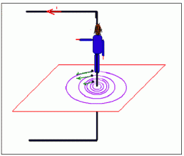

**2- 2- Règle de la main droite**

On dispose la main droite le long du conducteur de façon que les doigts soient orientés dans le sens du courant électrique et la paume vers le point M, le pouce tendu indique le sens de , champ magnétique.

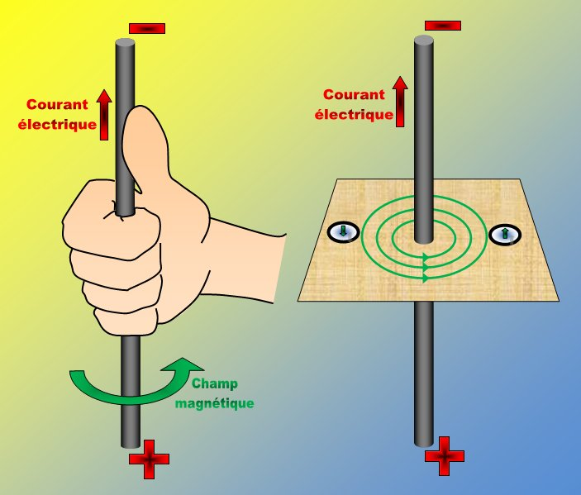

**3- Intensité du champ magnétique crée par un conducteur rectiligne très long**

L’intensité du champ magnétique crée par un conducteur rectiligne très long en un point M, du plan perpendiculaire au conducteur, et à la distance r du conducteur est donnée par la relation :



μ0: est une constante appelée ʺperméabilité magnétiqueʺ. Elle caractérise le milieu où est créé le champ magnétique.

Sa valeur dans le vide est : μ0 = 4.π.10-7 (SI)

Dans le vide μr ≈ 1, μ = μ0 à savoir que μ = μr × μ0

**II- Champ magnétique d’une bobine plate**

**1- Spectre de champ magnétique d’une bobine plate**

On parlera de **bobine plate** quand son rayon est beaucoup plus grand que sa longueur. Nous parlerons de **solénoïde** (le mot grec solen signifie tube) quand son rayon est au moins 5 fois plus petit que sa longueur.

Les lignes de champ sont des droites presque rectilignes, à proximité du centre de la bobine, sur un plan perpendiculaire. Ils s’incurvent en s’éloignant du centre pour devenir circulaire près des spires.

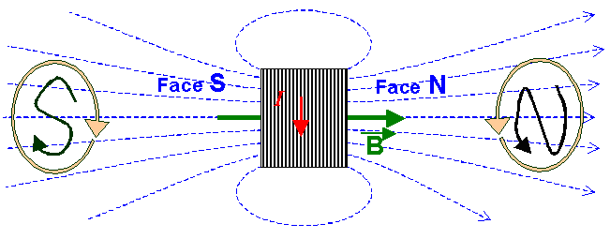

**2- Sens de vecteur champ magnétique**

On se place devant la face à identifier et on inscrit un  ou un .

* La face considérée est une face nord **(N)** si les flèches sur la lettre  sont dans le même sens que le courant.
* La face considérée est une face nord **(S)** si les flèches sur la lettre  sont dans le même sens que le courant.

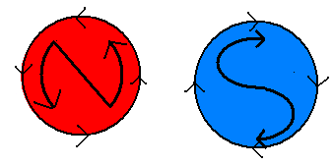

**3- Intensité du champ magnétique crée par une bobine plate**

Une bobine plate de rayon R et de nombre de spire N, parcouru par courant d’intensité I, crée en son centre O un champ magnétique d’intensité : 

**III- Champ magnétique d’un solénoïde**

**Qu'est-ce qu'un solénoïde ?**

On appelle spire, une boucle de courant fermée.

Un solénoïde est un dipôle constitué d'un enroulement de spires circulaires autour d'un support cylindrique. Par définition, le rayon du cylindre doit être petit devant sa longueur.

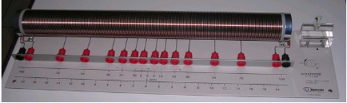

Exemple de solénoïde utilisé au laboratoire

**1- Spectre de champ magnétique d’un solénoïde**

|  |  |
| --- | --- |
|  | se41s |

* A l'intérieur du solénoïde, les lignes de champ sont des droites parallèles, le champ magnétique est donc uniforme.
* A l'extérieur, du solénoïde, les lignes de champ ressemblent à celle d'un aimant droit.

**2- Sens de du vecteur champ magnétique**

Les lignes de champ entrent de la face sud du solénoïde et sortent de la face nord.

Comment déterminer les faces nord et sud du solénoïde : cela dépend du sens du courant dans les spires.

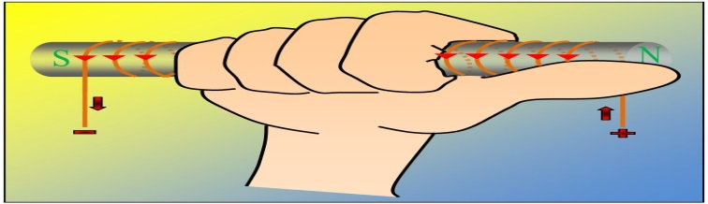

**Remarque :** on peut aussi utiliser la règle de la main droite pour repérer la face nord d'un solénoïde. Si on enroule le courant avec la paume de la main droite, la direction qu'indique le pouce donne le lieu de la face nord.

**3- Intensité du champ magnétique crée par un solénoïde**

La valeur du champ magnétique à l'intérieur du solénoïde vaut : B = μ0×n ×I

B : est la valeur du champ magnétique en tesla (T).

I : est l'intensité du courant parcourant le solénoïde en ampère (A).

n : est le nombre de spire par unité de longueur (m-1).

μ0 = 4×π×10-7 T.m.A-1 est une constante.

**Remarque :** Pour tout solénoïde : n = N/L, ou N est le nombre de spires que contient le solénoïde et L la longueur du solénoïde en m.

**A retenir :**

La valeur d'un champ magnétique créé par un courant dépend de la géométrie de ce courant, de son intensité et de sa position par rapport au point de mesure.

**IV- Application**